**第八单元过关检测卷**

一、我会填。(每空2分，共14分)

1．用0、1、2、3能组成(　　)个没有重复数字的两位数，分别是：()。

2．用2、3、4、6能组成(　　)个没有重复数字的两位数，其中个位上是双数的两位数分别是(　　　　　)。

3．数一数，下面图中共有(　　　)条线段。



4．超市在学校和医院中间，从学校到超市有2条路，从超市到医院有3条路，从学校到医院有(　　)条路。

5．今天学校的早餐有3种粥、4种主食。乐乐从粥和主食中各选一种搭配自己的早餐，一共有(　　)种不同的搭配方法。

二、完成下列各题。(1题，3题，4题，5题每题5分，其余每题6分，共38分)

1．周六乐乐要打电话约明明出去玩，明明家的电话号码是：832617XX。后两位数字是0、9、4、2中任意不同的两个数字，明明家电话号码的后两位数字有几种可能？

2．乐乐去明明家一共带了5个面包，要分给明明和他的爸爸妈妈，如果他们三人每人至少分得1个面包，一共有多少种分法？

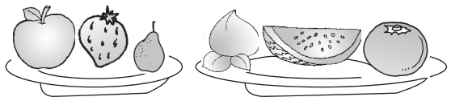3．

童童想从两个水果盘里各选取一种水果，她有多少种不同的取法？

4．乐乐要挑选自己星期六要穿的衣服。

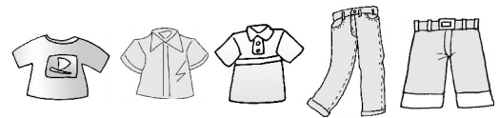

乐乐一共有多少种不同的穿法？

5．明明家冰箱里有4种饮料，明明想从中任意选出2种，他有几种不同的选法？

6．学校三年级5个班举行拔河比赛，每2个班之间都要比赛一场，一共要比赛多少场？

7．用1、3、4、6组成没有重复数字的两位数，能组成多少个个位是双数的两位数？请把它们列举出来。

三、快乐的游乐园。(每题6分，共12分)

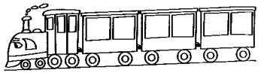1．天天和他的两个好朋友去坐小火车。

他们三个人分别坐在3节车厢里，一共有多少种不同的安排方法？

2．天天只有20元，他可能会选择哪两个游乐项目？一共有多少种不同的选择方法？

游乐项目价格表

旋转木马：10元/人

过山车：8元/人

小飞机：9元/人

碰碰车：10元/人

丛林探险：15元/次

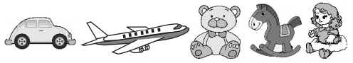四、文具店。(每题6分，共12分)

1．小力想从中任意选取2个玩具，共有多少种选法？

2．小力想选小汽车和1种其他的玩具，共有多少种选法？请写出来。他把选出的2个玩具分别送给弟弟和妹妹，共有多少种送法？

五、排一排。(6分)

帮山羊老师排座位。

小羊、小鹿、小兔、小松鼠四只小动物排成一列上课，小兔不想坐在最前边。

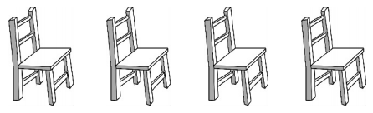

山羊老师一共有多少种不同的排座位的方法？

六、解决问题。(每题6分，共18分)

1．有4位同学，每两个人都要互相通一次电话，一共要通多少次电话？

2．三(1)班举行围棋赛，有5位同学参赛，如果每两人比赛一场，一共要比赛多少场？

3．一枚硬币连续掷三次，试着列出各种可能的结果。

**答案**

一、1．9　10、12、13、20、21、23、30、31、32

2．12　24、26、32、34、36、42、46、62、64

3．10　4．6　5．12

二、1．列举：09、04、02、90、94、92、 40、49、42、20、29、24，有12种可能。

2．列表：

|  |  |  |
| --- | --- | --- |
| 明明 | 爸爸 | 妈妈 |
| 1 | 1 | 3 |
| 2 | 1 | 2 |
| 1 | 2 | 2 |
| 1 | 3 | 1 |
| 3 | 1 | 1 |
| 2 | 2 | 1 |

　一共有6种分法。

3．3×3＝9(种)　答：她有9种不同的取法。

4．3×2＝6(种)　答：乐乐一共有6种不同的穿法。

5．令4种饮料分别为1、2、3、4，

列举：取出1、2　2、3　3、4

1、3　2、4

1、4

他有6种不同的选法。

6．令5个班分别为1、2、3、4、5，

列举：1与2　2与3　3与4　4与5

1与3　2与4　3与5

1与4　2与5

1与5

一共要比赛10场。

7．14、16、34、36、46、64，能组成6个个位是双数的两位数。

三、1．令天天和他的两个好朋友分别为1、2、3，

|  |  |  |
| --- | --- | --- |
| 第一节车厢 | 第二节车厢 | 第三节车厢 |
| 1 | 2 | 3 |
| 1 | 3 | 2 |
| 2 | 1 | 3 |
| 2 | 3 | 1 |
| 3 | 1 | 2 |
| 3 | 2 | 1 |

一共有6种不同的安排方法。

2．旋转木马和过山车　旋转木马和小飞机

旋转木马和碰碰车　过山车和小飞机

过山车和碰碰车　小飞机和碰碰车

一共有6种不同的选择方法。

四、1．4＋3＋2＋1＝10(种)　答：共有10种选法。

2．共有4种选法，分别为：

小汽车和小飞机，　小汽车和小熊，

小汽车和小木马，　小汽车和娃娃。

2×4＝8(种)答：共有8种送法。

五、令小羊、小鹿、小兔、小松鼠分别为1、2、3、4，

按从前往后的顺序排座位可列举：

1234　2134　4123　　1243　2143　4132

1324　2314　4213　　1342　2341　4231

1423　2413　4312　　1432　2431　4321

一共有18种不同的排座位的方法。

六、1．(4×3)÷2＝6(次)　答：一共要通6次电话。

2．4＋3＋2＋1＝10(场)　答：一共要比赛10场。

3．正正正　反反正　正正反　反正反　正反正　正反反

反正正　反反反